**輕盈零粉感 怎麼妝都年輕**

含挪威峽灣冰河水、夏威夷莓果與精質雲母萃取，打造親膚、水潤透亮的自然妝感。

(要放的圖片) 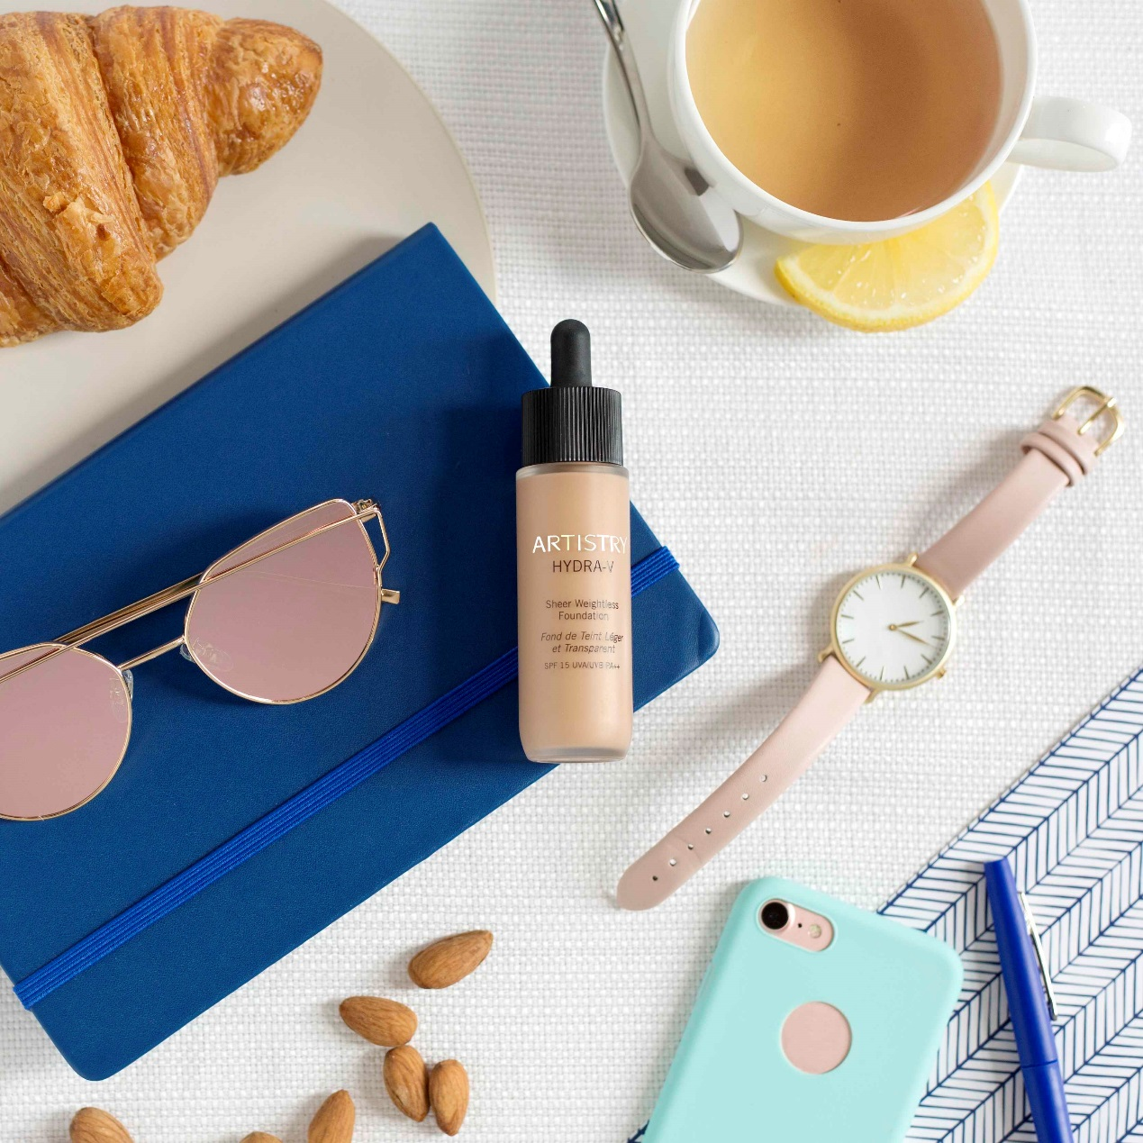

容  量

30ml

使用方法

每日於保養後塗抹臉部，清潔時以卸妝產品清除。

有效期限

3年

注意事項

* 僅供外用，皮膚若有刺激及過敏等症狀出現請停止使用。
* 皮膚敏感者，使用前請先做小範圍局部皮膚敏感性測試，測試後完全無刺激性反應，再行使用。

參考：<https://shop.amway.com.tw/%E7%BE%8E%E5%AE%B9%E4%BF%9D%E9%A4%8A/%E5%BD%A9%E5%A6%9D%E7%B3%BB%E5%88%97/%E5%BA%95%E5%A6%9D%E7%B3%BB%E5%88%97/%E7%B5%B2%E7%B7%9E%E5%85%89%E6%84%9F%E7%B2%89%E5%BA%95%E6%B6%B2%E2%94%802%E8%99%9F/p/3537>